Дақылдарды қамтамасыз ету және
ылғалдандырудың гидрометриялық коэффициенті, оның мәні және суару гидромодулі.

2.1 Күріштің суғару тəртібі

Дүниежүзілік тəжірибеде күріш дақылын өсіргенде, ылғалданды- рып жəне сумен бастырып өсіру деп екіге бөлінеді. Сумен басты- рып өсірілетін күріштің өсіп-өну кезеңін барлық уақытында немесе оның көп бөлігінде, олар егілген атыздарды су қабатымен белгілі бір тереңдікке дейін бастырып қояды. Ал ылғалдандырып өсірілетін күрішке оны сумен бастырып қоюды талап етпейді, ондағы топырақ қабатын ылғалдандыру табиғи жолмен немесе мезгіл сайын суарып отырумен іске асырылады. Күрішті сумен бастырып суғару əдісі, оның өсіп-өну кезеңіндегі жауатын жауын-шашын шамасы 1250 мм аз болған жағдайда көп тараған.
Күрішті суғарудың тəртібі жəне технологиясын суғару жүйесін Европа мен Орта Азияның əртүрлі табиғи аймақтарында ғылымдық тұрғыда негіздеумен В.Б. Зайцев, Е.Б. Величенко, М.А. Андрюшин, А.И. Голованов, А.Г. Рау, С.И. Кошкаров, А.А. Жумабеков, М.Х. Сар- сенбаев айналысқан.
Сумен бастырып суарылатын күріштің суғармалау мөлшерін анықтауға арналған су қорының тепе-теңдігінің құрамын көрсететін желісі 2-суретте келтірілген.
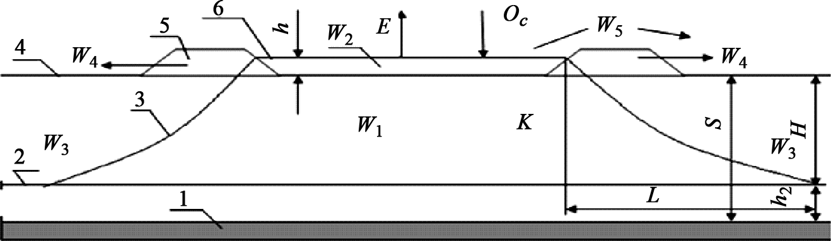
2-сурет.
Күріштің суғармалау мөлшерін анықтауға арналған су теңгермесінің есептік желісі

1 – су өткібейтін қабат; 2 – жер асты суының денгейі; 3 – қысымның қисық сызығы; 4 – жер беті; 5 – қорошауға арналған үйінді; 6 – сумен бастырылған атыз; h – атыздағы су қабаты; S – жер бетінен су өткізбейтін қабатқа дейінгі тереңдік;
H – жер асты суының тереңдігі; h2 – суды ұстап тұрған қабаттың қуаты; L – жер асты суының ағынының қисығы; K – топырақтың суды сүзу жылдамдығы, м/тəулік (сызықшаның алдындағы нөмірі жоқ)

Күріштің суғармалау мөлшері жəне оның өсіп-өну кезеңіндегі таралуы
Облыстар | Суғармалау мөлшері, м3/га | Ай сайынға таралу шамасы, %
Облыстар | Суғармалау мөлшері, м3/га | V | VI | VII | VIII
Алматы | 22900 | 28 | 24 | 26 | 22
Оңтүстік Қазақстан | 22200 | 31 | 24 | 25 | 20
Қызылорда | 21000 | 31 | 24 | 25 | 20
Күрішті суғарудың ең көп тараған тəсілі сумен бастыру – тұрақ- ты, қысқартылған жəне үздік-үздік, 3 - суретте сумен тұрақты бас- тыру тəсілінің сызбасы көрсетілген.
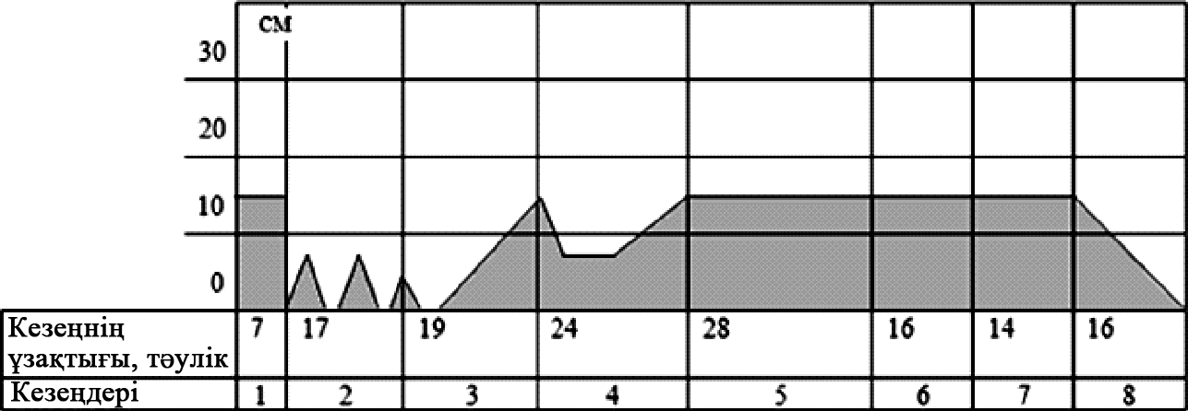

3-сурет. Күріштік атызды сумен бастыру тəртібі
1 – сумен бастыру; 2 – өну; 3 – өсу; 4 – қоректену; 5 – түтіктену 6 – шашақтану; 7 – сүттік пісу; 8 – толық пісіп жетілу

Күріш дақылдарының өте бір ерекшелігі – ол оның өсіп-өнуі кезеңіндегі меншікті су өнімінің шығынының шамасымен айқын ерекшеленуі. Сондықтан М.А. Андрюшиннің (1977) көзқарасы бо- йынша, күріштің суғармалау мөлшерін бірнеше кезеңге бөлуге бо- лады, себебі бұл кездегі атыздағы су қорының тепе-теңдігі
Күріштіктің бір гектарына берілуге тиісті меншікті су өнімінің шығыны немесе гидромодулі, күріштікке берілуге тиісті судың жос- парын тұрғызуға пайдаланылады. Күріштікті сумен бастырудың ең қарқынды кезеңі бірінші атызды сумен бастыру,

осы кезеңде гидромодульдің шамасы өте үлкен болады, сондықтан ол арқылы күріштік суғару жүйесінің су ағынын өткізу қабілетін анықтайды.
Əрбір дақылдың биологиялық көрсеткіші аймаққа да байланысты өзгеріп отырады. Осыған байланысты, биологиялық көрсеткіштерді əртүрлі аймақтарда пайдаланған кезде жəне өсімдіктердің өсіп-өну кезеңіне сай қарастыру үшін оны осы кезеңдегі жылу қорымен байланыстырып анықтау ыңғайлы, яғни көрсеткіштің мезгілдік байла- нысын интегралдық жылу қисығын пайдаланып жүзеге асыруға болады
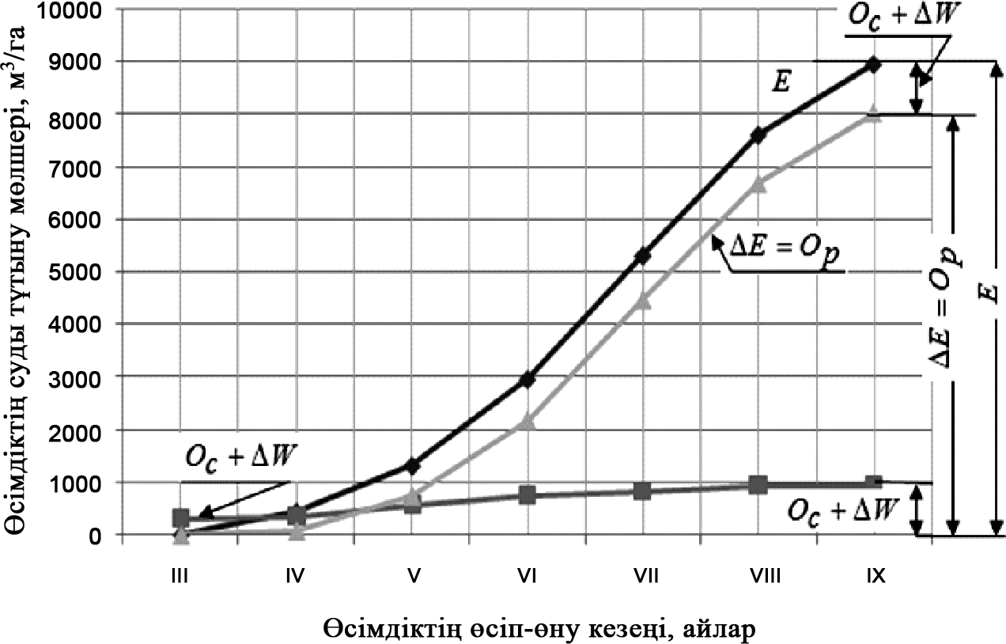
Сызба 4.
Ауылшаруашылық дақылдарының суды тұтыну мөлшерінің (E), жауын-шашын (Oc) жəне топырақ қабатындағы өнімді ылғалдың (ΔW = Wн – Wk) қосындысының, су тұтыну тапшылығының (ΔE) немесе суғармалау мөлшерінің (Op) интегралдық бірлескен сызбасы

